## **[邪神八味·第二章投影【38】迦罗](https://zhuanlan.zhihu.com/p/148585651" \t "https://www.zhihu.com/column/_blank)**

[](https://www.zhihu.com/people/hasmart)

**[hasmart](https://www.zhihu.com/people/hasmart" \t "https://www.zhihu.com/column/_blank)**

麈柄断了尘根无事花开自纷纷野马尘埃何须顾从此鲲鹏背上人

11 人赞同了该文章

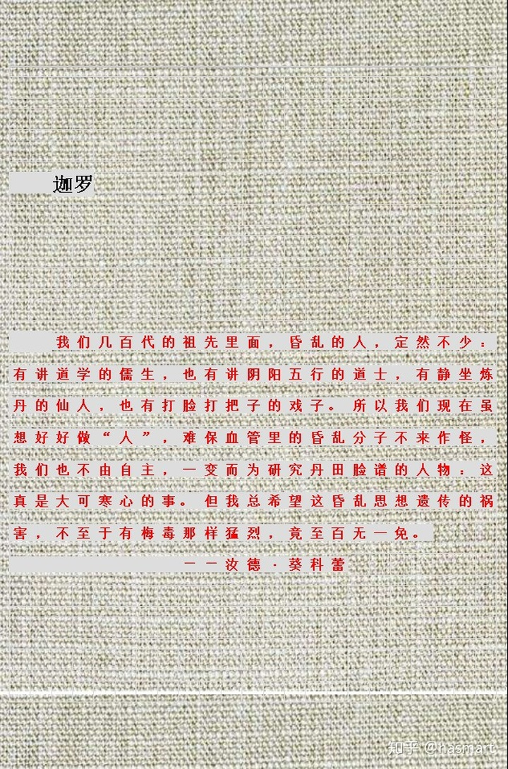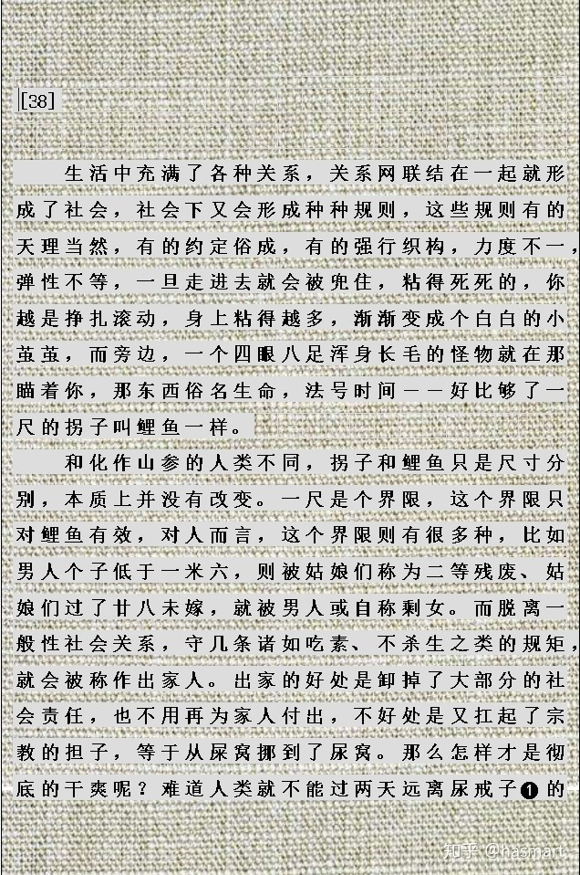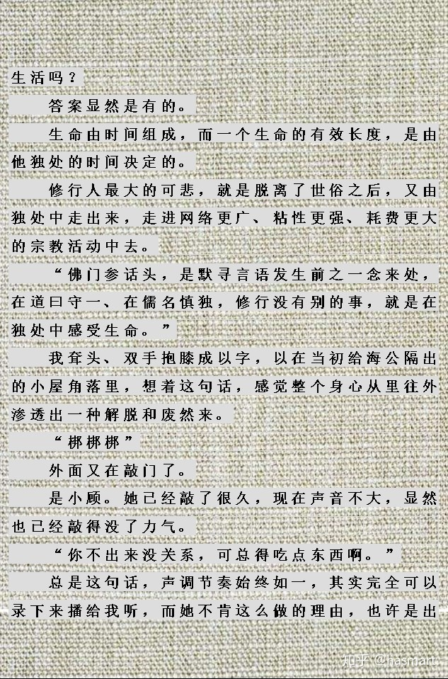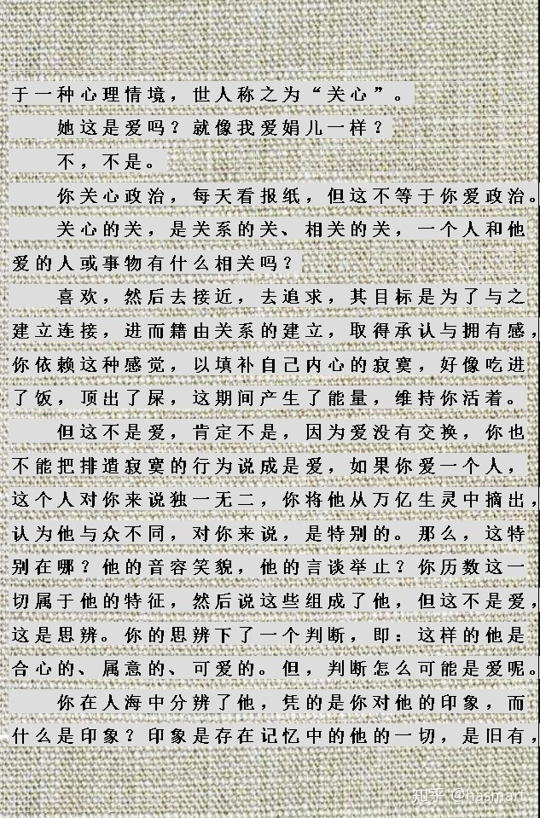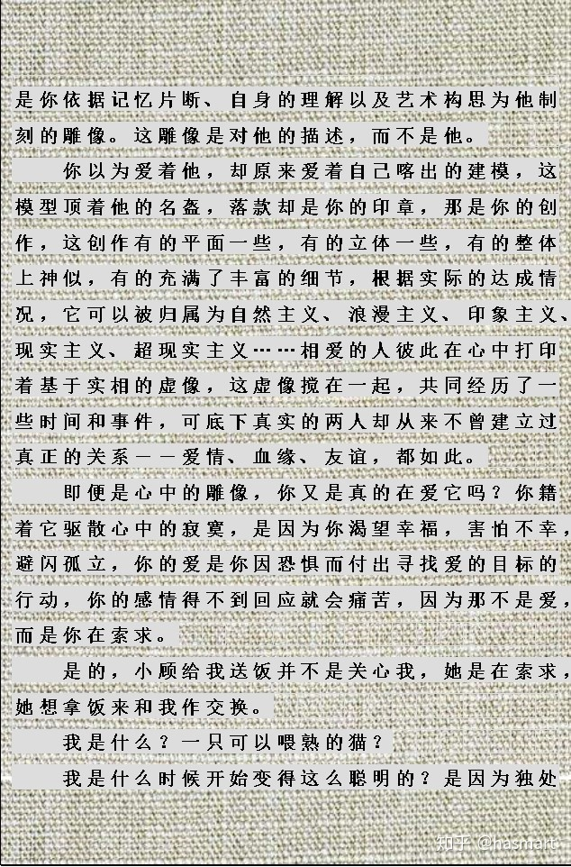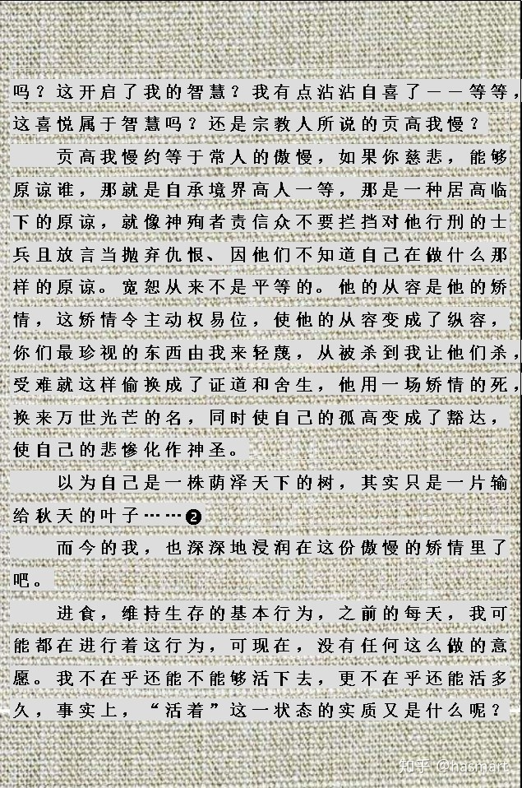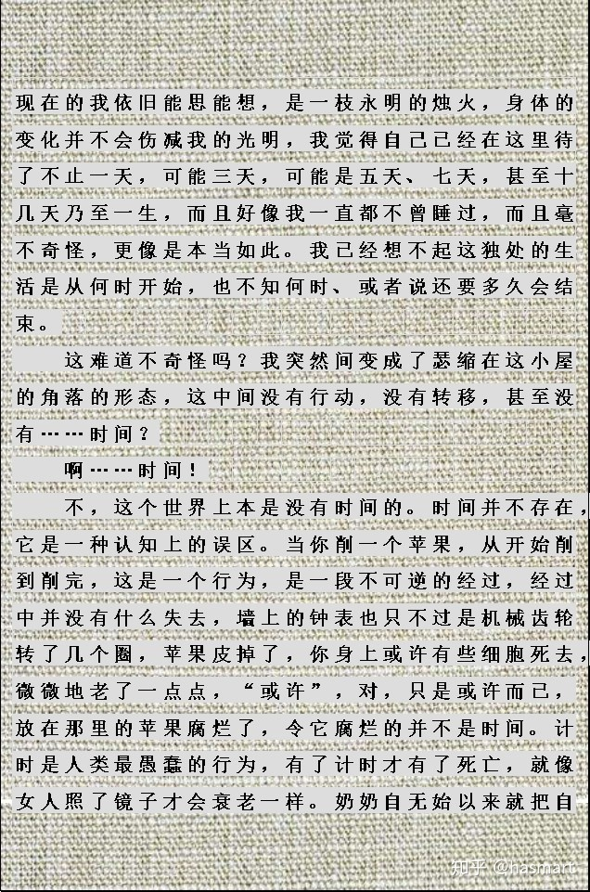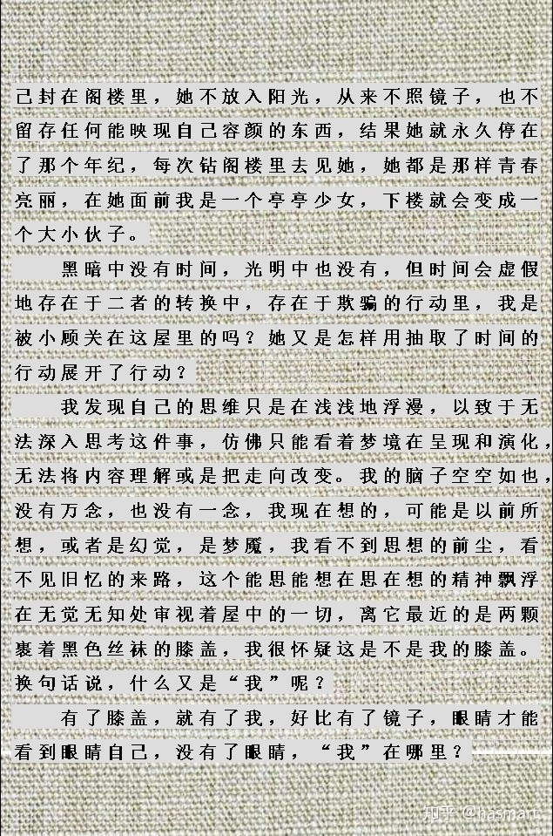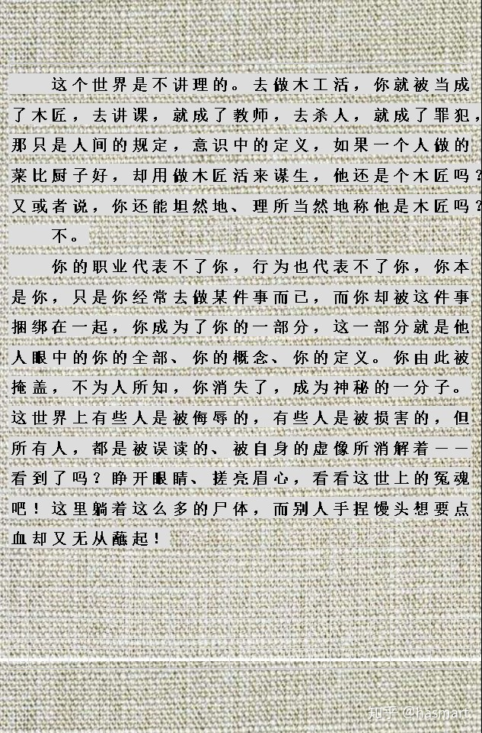

――

**注❶：前文“我”被绑在床时，海公进来喂粥，曾手持漏斗和尿戒子。漏斗有入有出，如同生命（参丐师“无底洞” ），粥通过漏斗入“我”的嘴，同时也是海公将他们这一门的思想灌输进“我”的肚，粥通过漏斗传送，思想的传送者是人。同时，漏斗在旧时又是一种酒器，即卮，新酒酿成需过滤，滤酒的多孔漏斗就是卮（**能喝、海量的人往往被称为漏卮，也就是酒漏子，漏卮和卮是两个东西，卮是酒具，漏卮是酿酒用具，一个是没孔，一个是专门打孔就为漏，它跟滤豆渣用纱布绞一个意思**）。卮通栀，卮子果榨汁为黄，可作染色之用，卮言则是无定见、是经过渲染的、说了等于没说的这么一类说法。宗教信仰各存其说，本身就是一种卮言，想象力用错地方会死人，拿卮言当粥喝，喝完不死，也是尿黄一条戒子而已。戒子跟现代婴儿尿布不一样，婴儿尿布是一次性的，湿了就扔了，尿戒子是尿完了洗，洗完了垫，仿佛脱离不开的生活，但脱不开的本质不是“生活等同尿戒子”，而是“人长不大**”。“还俗”曾经有过“在刚换好的尿戒子上拉了一滩屎后、婴儿式的惬意”，惬意是惬意了，但问题同样没有解决，也就是说，那种惬意是“无知”，不是“归真”。

还俗“落入荒野，就躺在了荒野”，本来车行于道，落入荒野，就是离道，“野草将我埋没”，暗示为落草，落草一为投生，一为做贼，在世人看来，离了世俗之道就是做贼、是与正统生活为敌，就是展开另一条生命。他看到“天上是星空夜色，周围是埋葬我的风声”，星空夜色者，即天象，走入的是玄学的世界。风声，是风之语，风言风语，乃世俗之音。从车上跳到荒野，只是“换”了个尿戒子，并没有离开。（出世之道与世俗之道，乃八字镜象背反**［参‘卡夫卡’］，**站在另一条上往回看，其实两条是一条，所以不管落在哪条、是站是躺，皆落边见［站在两边都卡，站在中间才能做夫（**成年人远离尿布，真正长大，同时又不变成两厢为难的二茜里**）］）

**注❷：之所以会有输，是因为有战斗，战斗会输，是因为不能呆若木鸡（见《达生》 ）。自我者不能自然，这是更深一层、更广大、更不易被察觉的矫情和傲慢。植物炼丹的方法就是蒸腾作用，植株通过叶片散失水分而使自己不被太阳晒干，当日照不足就落叶封炉了，所以叶子落下不是输给了秋天，而是顺应了自然。“我”认为叶输仍有自我，［**用语言解释自己的行为也是战斗，说“他们不懂”也是在亮姿态，而战斗和亮姿态的根子在于有自我有分别**］有自我的人矫情、不自然，所以在自然的世界里成为一片落叶是一种自然。**

――

[编辑于 2020-07-25](https://zhuanlan.zhihu.com/p/148585651" \t "https://www.zhihu.com/column/_blank)